Inhalt

Angabe 2

Zeit 2

Zeitabschätzung 2

Zeitaufstellung 2

UML-Diagramm 4

Things I've done 4

Angabe

Erstellt ein einfaches Chat-Programm für "Schwerhörige", mit dem Texte zwischen zwei Computern geschickt werden können.  
  
Dabei soll jeder gesendete Text "geschrien" ankommen (d.h. ausschließlich in Großbuchstaben, lächelnd wird zu *lol*, Buchstaben werden verdoppelt, … - ihr dürft da kreativ sein)  
  
Zusätzlich sollen "böse" Wörter ausgefiltert und durch "$%&*" ersetzt werden. Diese Funktionalität soll aber im Interface jederzeit aktiviert und deaktiviert werden können.  
  
Verwende dafür ausgiebig das Decorator-Pattern.

Zeit

Zeitabschätzung

Wir schätzen mit einem Arbeitsaufwand von circa 2,5 Stunden pro Person. Also insgesamt 5 Stunden.

Zeitaufstellung

|  |  |  |
| --- | --- | --- |
| Person | Arbeit | Zeit |
| Wortha | Verbindung zwischen den Hosts implementiert | 30 min |
| Wortha | GUI implementiert | 30 min |
| Wortha | Arbeit in der Schule, UML upgedated, Decorater pattern bedacht, Begin implementation | 80 min |
| Wortha | Implementation von Badwordilter und UpperCase | 15 min |
| Wortha | Kommentiert, andere kleine Aenderungen | 30 min |
| Wortha | Testcases zu UpperCase und Badwordfilter | 15 min |

UML-Diagramm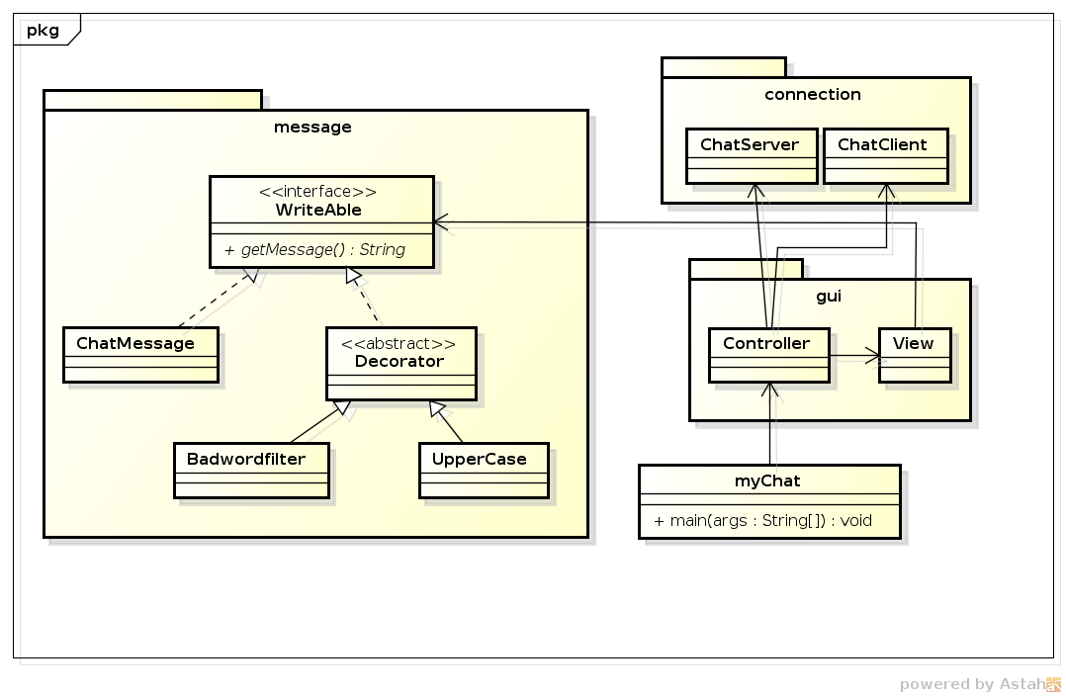

Things I've done

Wie oben im UML-Diagramm dargestellt wurde das Decorator-Pattern angewandt.

Wobei ChatMessage die eigentliche Nachricht enthält und UpperCase erweitert die getString Methode um ein toUpperCase und der Baswordfilter kann optional hinzu geschaltet werden, wobei dieser nur die drei Wörter „ARSCH“, „SCHEISS“ und „DUMBASS“ durch „****“ ersetzt.

WriteAble message = **new** ChatMessage(neu);

message = **new** UpperCase(message);

**if** (filter.isSelected())

message = **new** Badwordfilter(message);

**this**.chat.append(message.getString() + "\n");

Beim Starten des Programms müssen folgende Parameter übergeben werden:

<IP-Adresse> <Portnummer> also z.B.: 127.0.0.1 6666

Als Verbindung wurde Interprozesskommunikation verwendet (siehe KnockKnock Beispiel in SYT)

Die GUI sollte selbst erklärend sein